Приложение № 1

|  |
| --- |
| УТВЕРЖДЕН  приказом государственной инспекции строительного надзора Кировской области  от _____________ № ___________ |

Доклад о правоприменительной практике при осуществлении регионального государственного контроля (надзора) в области долевого строительства многоквартирных домов и иных объектов недвижимости, а также контроля за деятельностью жилищно-строительных кооперативов, связанной с привлечением средств членов кооперативов для строительства многоквартирных домов, а также за соблюдением жилищно-строительных кооперативов требований части 3 статьи 110 Жилищного кодекса Российской Федерации, за исключением последующего содержания многоквартирного дома, и статьи 123.1 Жилищного кодекса Российской Федерации на территории Кировской области за 2024 год.

В 2024 году государственный контроль (надзор) в области долевого строительства многоквартирных домов и (или) иных объектов недвижимости и контроль за деятельностью жилищно-строительных кооперативов, связанный с привлечением средств членов кооперативов для строительства многоквартирных домов, а также за соблюдением жилищно-строительными кооперативами требований части 3 статьи 110 Жилищного кодекса Российской Федерации (далее – ЖК РФ), за исключением последующего содержания многоквартирного дома, и статьи 123.1 ЖК РФ (далее - контроль за деятельностью жилищно-строительных кооперативов, связанный с привлечением средств членов кооперативов для строительства многоквартирных домов) на территории Кировской области, осуществлялся структурным подразделением государственной инспекции строительного надзора Кировской области – отделом надзора за строительством объектов в г. Кирове и контролю за долевым строительством (далее – инспекция).

Предметом государственного контроля (надзора) в данной сфере является проверка соблюдения подконтрольными субъектами требований, установленных Федеральным законом от 30.12.2004 № 214-ФЗ «Об участии в долевом строительстве многоквартирных домов и иных объектов недвижимости и о внесении изменений в некоторые законодательные акты Российской Федерации» (далее – Закон № 214-ФЗ) и иными нормативно- правовыми актами, обязательных к применению при осуществлении деятельности, связанной с привлечением денежных средств участников долевого строительства при строительстве многоквартирных домов и иных объектов недвижимости, а также соблюдение жилищно-строительными кооперативами, созданными в рамках дела о банкротстве застройщика или в целях строительства на земельных участках, предоставленных им в безвозмездное срочное пользование из муниципальной собственности или государственной собственности, в том числе в соответствии с Федеральным законом от 24.07.2008 № 161-ФЗ «О содействии развитию жилищного строительства», требований части 3 статьи 110 ЖК РФ, за исключением последующего содержания многоквартирного дома, и статьи 123.1 ЖК РФ.

В 2024 году государственный контроль (надзор) в данной сфере осуществляется в соответствии с Постановление Правительства Кировской области от 29.10.2021 № 582-П «Об утверждении Положения об осуществлении регионального государственного контроля (надзора) в области долевого строительства многоквартирных домов и (или) иных объектов недвижимости на территории Кировской области», так же применялись положения Федерального закона от 31 июля 2020 года № 248-ФЗ «О государственном контроле (надзоре) и муниципальном контроле в Российской Федерации» (далее – Федеральный закон 248-ФЗ) с учетом норм Постановления Правительства РФ от 10.03.2022 № 336 «Об особенностях организации и осуществления государственного контроля (надзора), муниципального контроля» (далее – Постановление № 336).

В 2024 году государственный контроль (надзор) за деятельностью жилищно-строительных кооперативов, связанный с привлечением средств членов кооперативов для строительства многоквартирных домов, осуществлялся в соответствии с части 3 статьи 110 Жилищного кодекса Российской Федерации, за исключением последующего содержания многоквартирного дома, и статьи 123.1 Жилищного кодекса Российской Федерации» (далее – Постановление Правительства Кировской области № 433-П).

По результатам анализа Единой информационной системы жилищного строительства по состоянию с 01.01.2024 по 31.12.2024 на территории области 26 застройщиков по 72 объектам осуществляли строительство за счет денежных средств участников долевого строительства по эскроу-счетам, количество заключенных договоров участия в долевом строительстве по состоянию на 31.12.2024 составило 3164 из них: 3164 ДДУ - привлечение денежных средств на эскроу-счета.

На 31.12.2024 на территории Кировской области осуществлялось строительство 54 объектов, при привлечении денежных средств на эскроу-счета

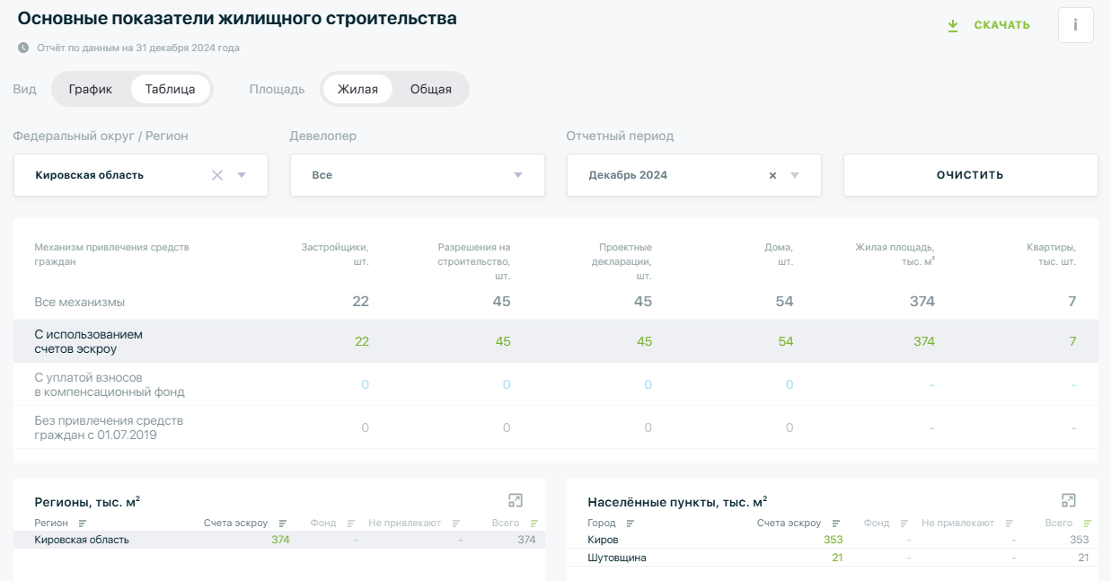

В 2024 году действовало 2 жилищно-строительных кооператива (далее- ЖСК) созданных ранее в рамках дела о банкротстве застройщиков.

В 2023 году был отменен регламент предоставления государственной услуги по выдаче заключения о соответствии застройщика и проектной декларации требованиям, установленным частями 1.1 и 2 статьи 3, статьями 3.2, 20 и 21 Федерального закона от 30.12.2004 № 214-ФЗ «Об участии в долевом строительстве многоквартирных домов и иных объектов недвижимости и о внесении изменений в некоторые законодательные акты Российской Федерации», Постановлением Правительства Кировской области № 278-П от 26.05.2023 «О признании утратившим силу постановления Правительства Кировской области от 11.06.2021 № 281-П.

В связи с вступлением в силу изменении с 28.06.2021 внесенных в Федеральным законом № 214-ФЗ. Положения Закона № 214-ФЗ, обязывающие застройщика до заключения 1-го договора участия в долевом строительстве получить заключение контролирующего органа о соответствии застройщика и проектной декларации требованиям, установленным частями 1.1 и 2 статьи 3, статьей 3.2, статьям 20 и 21 Закона № 214-ФЗ, утратили силу (согласно подпункту «д» пункта 8 статьи 1 Федерального закона от 27.06.2019 № 151-ФЗ «О внесении изменений в Федеральный закон «Об участии в долевом строительстве многоквартирных домов и иных объектов недвижимости и о внесении изменений в некоторые законодательные акты Российской Федерации» и отдельные законодательные акты Российской Федерации».

С 28.06.2021 утратила силу часть 5 статьи 15.4 Закона № 214-ФЗ, в соответствии с которой органы по контролю (надзору) в области долевого строительства выдавали заключения или отказывали в выдаче заключения в случае несоответствия застройщика и (или) проектной декларации установленным требованиям). С 29.06.2021 получение указанного заключения для застройщиков, планирующих привлекать денежные средства участников долевого строительства на эскроу-счета, не требуется.

В 2024 г. были проведены мероприятия, направленные на профилактику правонарушений: проведение мероприятий по контролю без взаимодействия с застройщиками, информирование и консультирование застройщиков о соблюдении обязательных требований законодательства в области долевого строительства многоквартирных домов и иных объектов недвижимости и нормативно-правовых актов, регулирующих данную деятельность. Количество проведенных профилактических мероприятий – всего 189, в том числе:

информирование (количество фактов размещения информации на официальном сайте контрольного (надзорного) органа) – 110;

обобщение правоприменительной практики (количество докладов о правоприменительной практике, размещенных на официальном сайте контрольного (надзорного) органа) – 1;

объявление предостережения – 41;

консультирование – 36;

обязательный профилактический визит – 1;

Инспекцией в 2024 году проведено 1614 мероприятий без взаимодействия с юридическим лицом (анализ отчетности застройщиков, проектных деклараций, раскрытие застройщиками информации, подлежащей к размещению в Единой информационной системе жилищного строительства).

В 2024 году проведена 1 документарная проверка с согласования с органами прокуратуры.

В соответствии с внесенными изменениями в «Кодекс Российской Федерации об административных правонарушениях» от 30.12.2001 № 195-ФЗ административное правонарушение устанавливается только при контрольных (надзорных) мероприятиях с взаимодействием с контролируемым лицом.

Внеплановых выездных проверок по объектам долевого строительства и деятельности жилищно-строительных кооперативов не проводилось.

Основными нарушениями, выявленными в ходе проведения контрольно-надзорных мероприятий при осуществлении государственного контроля (надзора) в области долевого строительства, являются:

|  |  |
| --- | --- |
| Перечень обязательных требований | Количество нарушений |
| Нарушения в части информационной открытости по раскрытию застройщиком информации:   * размещение застройщиком в единой информационной системе жилищного строительства (далее – ЕИСЖС) проектной деклараций, содержащей неполную и (или) недостоверную информацию; * нарушение сроков опубликования и (или) размещения, проектной декларации либо вносимых   в нее изменений | 68 |
| Нарушения порядка размещения информации в ЕИСЖС, а именно:   * не размещение застройщиком информации в ЕИСЖС; * нарушение порядка, сроков и (или) периодичности размещения информации; * размещение информации не в полном объеме. | 8 |
| Нарушения обязательных требований к порядку представления отчетности застройщика в части осуществления деятельности, связанной с привлечением денежных средств участников долевого строительства:   * непредставление отчетности в установленный срок; * представление отчетности, содержащей недостоверные сведения; * представление отчетности не в полном объеме; | 39 |
| Нарушения требований в части целевого использования денежных средств участников долевого строительства. | Не выявлялось |
| Нарушения в части привлечения денежных средств участников долевого строительства, связанного с возникающим у гражданина правом собственности на жилое помещение в многоквартирном доме, который на момент привлечения денежных средств не введен в эксплуатацию, лицом, не имеющим права и (или) привлекающим денежные средства в нарушение требований законодательства в сфере долевого строительства | Не выявлялось |

Причинами типовых нарушений обязательных требований продолжает оставаться:

* не принятие отдельными подконтрольными субъектами оперативных мер по исполнению нормативных требований, вносимых в законодательство о долевом строительстве, а также недостаточная правовая грамотность лиц, участвующих в долевом строительстве;
* отсутствие достаточных финансовых средств у застройщиков (вывод средств, неэффективное планирование и др.);
* сокрытие застройщиком информации о проекте строительства, отражение в проектный декларациях неактуальной информации (сведений о выданных технических условиях с истекшим сроком действия и др.);
* проблемы технического характера (в части размещения информации в ЕИСЖС).

Инспекцией организован мониторинг изменения строительной готовности объектов, строительство которых осуществляется с привлечением денежных средств участников долевого строительства, в том числе в разрезе информации о переходе на проектное финансирование и размещение денежных средств участников долевого строительства на счетах эскроу.

По состоянию на отчетную дату в Кировской области отсутствует реестр проблемных объектов.

Мероприятия по восстановлению прав граждан – участников долевого строительства в Кировской области были завершены в 2023 году. В 2024 году продолжались выплаты возмещений участникам долевого строительства по проблемным объектам.

В целях сокращения количества допускаемых со стороны подконтрольных лиц нарушений инспекцией разработаны руководства для застройщиков по соблюдению обязательных требований, в том числе по соблюдению требований и сроков размещения информации, подлежащей раскрытию застройщиками в Единой информационной системе жилищного строительства (с указанием наиболее часто допускаемых нарушений обязательных требований). Информация об изменениях законодательства на постоянной основе размещаются на сайте инспекции.

Инспекцией ежедневно в телефонном режиме ведется работа с гражданами - участниками долевого строительства, по вопросам связанным с соблюдением требований законодательства в области долевого строительства многоквартирных домов и иных объектов недвижимости и защиты прав граждан-участников долевого строительства.

Анализ тематической составляющей показывает, что значительно снизилось число поступивших письменных обращений содержат вопросы в части государственного контроля и надзора в области долевого строительства, так в 2023 году число таких обращений составило – 195(52,41%), в 2024 году - 54 (32%) от общего числа поступивших обращений.

На плановой основе велась организация личного приема граждан. И. о. начальником государственной инспекции строительного надзора Кировской области на личном приеме принято 3 человека по вопросам в части государственного контроля и надзора в области долевого строительства.

27 декабря 2024 года была проведена прямая линия с и.о. начальником инспекции Трегубовым Игорем Александровичем, на которой освещались вопросы о результатах деятельности инспекции по итогам 2024г.

По всем устным обращениям специалистами инспекции даны разъяснения по существу поставленных вопросов.